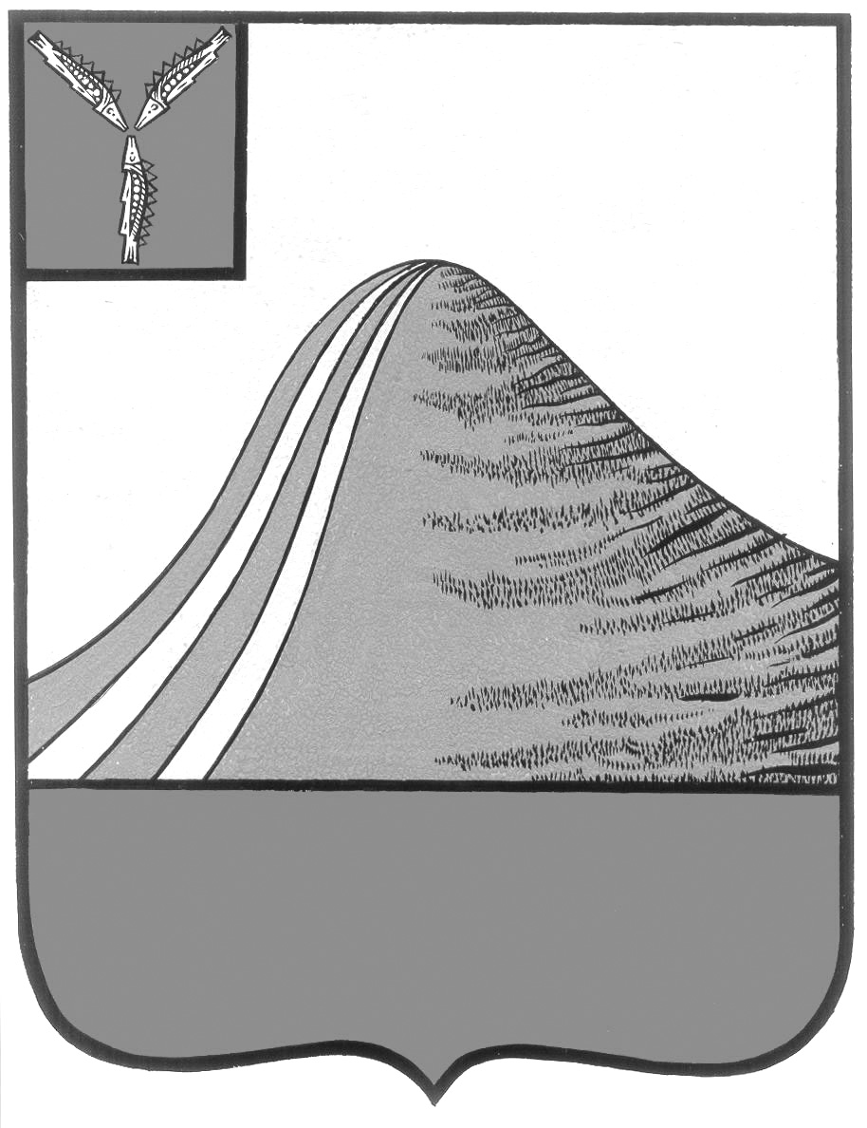
АДМИНИСТРАЦИЯ ЛЫСОГОРСКОГО МУНИЦИПАЛЬНОГО РАЙОНА
САРАТОВСКОЙ ОБЛАСТИ

П О С Т А Н О В Л Е Н И Е

от 4 марта 2014 года № 125

р.п.Лысые Горы

Об утверждении административного
регламента о контрактной службе

В соответствии с Федеральным законом от 5 апреля 2013 года № 44-ФЗ «О контрактной системе в сфере закупок товаров, работ, услуг для обеспечения государственных и муниципальных нужд», руководствуясь приказом Минэкономразвития Российской Федерации от 29 октября 2013 года № 631 «Об утверждении Типового положения (регламента) о контрактной службе», постановления Правительства Саратовской области от 17 июля 2007 года № 268-П «О разработке административных регламентов», в соответствии с Федеральным законом от 6 октября 2003 года № 131-ФЗ «Об общих принципах организации местного самоуправления в Российской Федерации», на основании Устава Лысогорского муниципального района Саратовской области ПОСТАНОВЛЯЮ:
1. Утвердить административный регламент о контрактной службе (прилагается).
2. Опубликовать настоящее постановление в районной газете «Призыв» и разместить на официальном сайте администрации Лысогорского муниципального района в сети Интернет.
3. Контроль за исполнением настоящего постановления возложить на начальника отдела образования администрации Лысогорского муниципального района Фимушкину В.А.

И.о. главы администрации
муниципального района Э.А. Куторов

